HỘI THI GIÁO VIÊN DẠY GIỎI TRƯỜNG TIỂU HỌC LONG GIAO
GIÁO VIÊN DẠY:NGUYỄN THẾ ANH
LỚP DẠY: 4A1
NGÀY DẠY 16/12/2025
KẾ HOẠCH BÀI DẠY
CHỦ ĐỀ: TƯ THẾ VÀ KĨ NĂNG VẬN ĐỘNG CƠ BẢN
Bài 2: Thăng bằng di chuyển (tiết 1)
Tuần 15 - Tiết 29
I. Yêu cầu cần đạt
-Phẩm chầt: Có ý thức kỉ luật,giúp đỡ nhau trong tập luyện và tham gia trò chơi vận động
-Năng lực:Nhận ra lỗi sai khi thực hiện nhiệm vụ bài tập của bản thân và bạn học, biết tự sửa sai.có khả năng nhận xét,trao đổi giúp bạn thực hiện động tác khi tập luyện cá nhân và cặp đôi
-Năng lực thể chất:Học sinh tự giác tích cực tập luyện; chủ động thực hiện nội dung ôn tập tại nhà; tự tham khảo kiến thức trước từ sách giáo khoa. Bước đầu biết cách hô khẩu lệnh và thực hiện được động tác đi nối bàn chân.
- Sử dụng phương pháp 6C:Tự tin - Đóng góp - Công nhận, Khen ngợi - Lựa chọn - Rõ ràng,súc tích - Gắn kết
II. Địa điểm – phương tiện
- Địa điểm: Sân trường
- Phương tiện:
+ Giáo viên chuẩn bị: Tranh ảnh, trang phục thể thao, còi phục vụ trò chơi,phấn,nấm thể thao,vòng nhựa,loa.
+ Học sinh chuẩn bị: Giày thể thao.
III. Phương pháp và hình thức tổ chức dạy học
- Phương pháp dạy học chính: Làm mẫu, sử dụng lời nói, tập luyện, trò chơi và thi đấu.
- Hình thức dạy học chính: Tập luyện đồng loạt( tập thể), tập theo nhóm, cặp đôi và cá nhân.

IV Tiến trình dạy học
Nội dung | LVĐ |  | Phương pháp, tổ chức và yêu cầu
Nội dung | Thời gian | Số lượng | Hoạt động GV | Hoạt động HS
I. Phần mở đầu  1.Nhận lớp  2.Khởi động  - Xoay các khớp cổ tay, cổ chân, vai, hông, gối,...  - Trò chơi hỗ trợ khởi động.  “nhảy đổi chân”  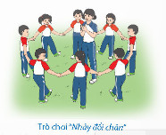  II. Phần cơ bản:  1.KT bài cũ:  đứng tại chỗ co một chân tung bóng  2. Học mới:  1. Đi nối bàn chân  Chuẩn bị: Học sinh đứng chân trước chân sau hai tay buông tự nhiên.  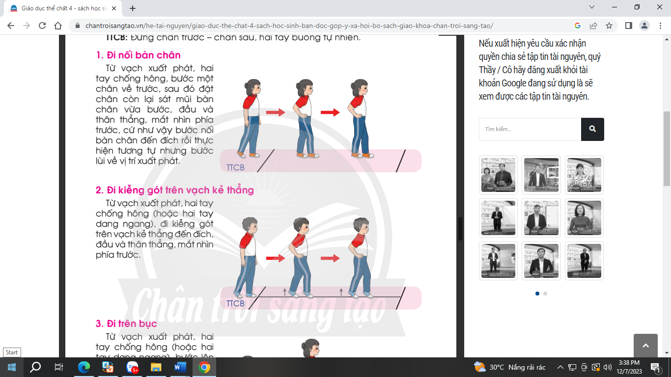  Từ vạch xuất phát, hai tay chống hông, bước một chân về trước, sau đó đặt chân còn lại sát mũi bàn chân vừa bước, dầu và thân thẳng, mắt nhìn phía trước, cứ như vậy bước nối bàn chân đến đích rồi thực hiện tương tự nhưng bước lùi về vị trí xuất phát  - Luyện tập  - Tập đồng loạt  Tập theo tổ nhóm  -Tập cá nhân,cặp đôi  Thi đua giữa các tổ  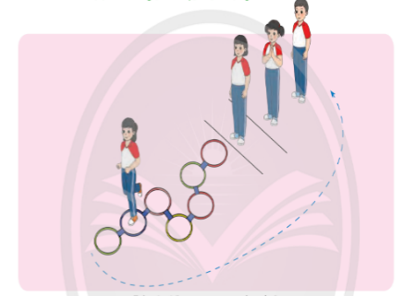  “Đôi chân khéo léo”  III.Kết thúc  - Thả lỏng cơ toàn thân.  - Nhận xét, đánh giá  chung của buổi học.  -Hướng dẫn HS Tự ôn ở nhà  -Xuống lớp | 7 -8’  1’  3-4’  2-3’  22-24’  1-2’  3-4’  2-3’  3-4’  3-4’  1-2’  4- 5’  4- 5’ | 2x8N  1 lần  1x2lần  2-3lần  1x2lần  2-3lần  2-3lần  2-3lần  1 lần | Gv nhận lớp, thăm hỏi sức khỏe học sinh phổ biến nội dung, yêu cầu giờ học  - GV hướng dẫn chơi  -GV tạo cho HS sự tự tin,gắn kết khi chơi trò chơi  - 2 HS lên thực hiện  - GV nhận xét, đánh giá,tuyên dương.  Cho HS quan sát tranh  - GV làm mẫu động tác  Nhắc nhở những sai sót của HS rõ ràng,súc tích  - Cho 2 HS lên thực hiện lại động tác.  -Nhận xét, đánh giá tuyên dương.  - GV làm mẫu - HS thực hiện theo GV.  -Lớp trưởng hô khẩu lệnh cho cả lớp tập  - Gv quan sát, sửa sai cho HS.  - Y,c Tổ trưởng cho các bạn luyện tập theo khu vực.  - Tiếp tục quan sát, nhắc nhở và sửa sai cho HS  GV khuyến khích HS mạnh dạn đóng góp ý kiến  - GV tổ chức cho HS thi đua giữa các tổ.  - GV và HS nhận xét đánh giá tuyên dương.  - GV hướng dẫn  - GV giúp HS tạo nhóm chơi để tạo sự gắn kết khi chơi trò chơi  - VN ôn lại bài và chuẩn bị bài sau. | Đội hình nhận lớp        - HS khởi động theo GV.  Cách chơi:Học sinh xếp thành vòng tròn. Giáo viên cho hs di chuyển xung quanh mình theo khẩu lệnh trái (phải) thì học sinh sẽ nhảy lên và đưa chân ra trước theo lệnh của giáo viên, học sinh thực hiện sai chân xem như thua cuộc.  GV cho HS xem tranh ảnh về động tác đi nối bàn chân        HS quan sát GV làm mẫu  - Đội hình tập luyện đồng loạt.  ĐH tập luyện theo tổ  GV  -ĐH tập luyện theo cặp đôi  - Từng tổ cử đại diện lên thi đua - trình diễn  - Lớp nhận xét  - Gv nhận xét, đánh giá,tuyên dương  - Cách chơi: HS xếp thành hàng dọc đứng sau vạch xuất phát. Khi có lệnh hs co một chân ra sau và nhảy lò cò vào các vòng tròn được đặt trước mặt cho tới vạch đích sau đó chạy nhanh về chạm tay bạn thứ 2 để tiếp tục. Nhóm hoàn thành đầu tiên là đội chiến thắng.  - Gv có thể chia lớp thành 3-4 nhóm HS  - Có thể cho HS chơi thử 1 lần,sau đó tiến hành trò chơi  - GV đánh giá,tuyên dương đội thắng,khuyến khích đội thua lần sau cố gắng hơn  -HS thực hiện thả lỏng  - ĐH thả lỏng        -ĐH kết thúc      
IV. RÚT KINH NGHIỆM:
..........................................................................................................................................................................................................................................................................
Long giao,ngày 16 tháng 12 năm 2025
Chữ kí GV dạy

